МИНИСТЕРСТВО ОБРАЗОВАНИЯ И МОЛОДЕЖНОЙ ПОЛИТИКИ
СВЕРДЛОВСКОЙ ОБЛАСТИ
Государственное автономное профессиональное
образовательное учреждение Свердловской области
«Баранчинский электромеханический техникум»

УТВЕРЖДАЮ
И.о. директора ГАПОУ СО «БЭМТ»
_________________ В.Н. Карыпова
«____» ______________ 2022 г.

ПОЛОЖЕНИЕ
о проведении Зимнего Калейдоскопа среди студентов ГАПОУ СО «Баранчинский электромеханический техникум»

п. Баранчинский
2022 год

- Общие положения

1.1. Настоящее Положение о проведении Зимнего Калейдоскопа среди студентов определяет условия проведения калейдоскопа.
1.2. Организатором конкурса является преподаватель иностранных языков Табуева Светлана Викторовна.
1.3. В рамках калейдоскопа участники выполняют задания по теме Зима.

2. Цели и задачи конкурса
2.1. Цель конкурса: - вовлечение обучающихся в самостоятельную работу по углублению знаний по иностранному языку;
- развитие творческой инициативы обучающихся.
2.2. Задачи конкурса:
- повышение мотивации изучения иностранных языков;
- выявление и развитие творческой способности студентов;
- развитие навыков практического применения иностранных языков;
- создание условий для демонстрации собственных достижений студентов.
2.3. Конкурс проводится среди студентов всех специальностей и профессий техникума.
2.4. Задачи конкурса:
- повышение мотивации изучения иностранных языков;
- способствовать интеллектуальному развитию студентов;
- развивать творческий потенциал студентов.

4. Участники конкурса
4.1. Участниками конкурса являются студенты ГАПОУ СО «Баранчинский электромеханический техникум».
7. Сроки проведения конкурса
Викторина проводится с 19.12 по 23.12 в очном и онлайн формате. Ответы отправлять на эл. почту: stabueva@yandex.ru

8. Награждение победителей конкурса
6.1. Победители конкурса награждаются новогодними подарками.

9. Контактная информация
Табуева Светлана Викторовна, тел.: 89030804192

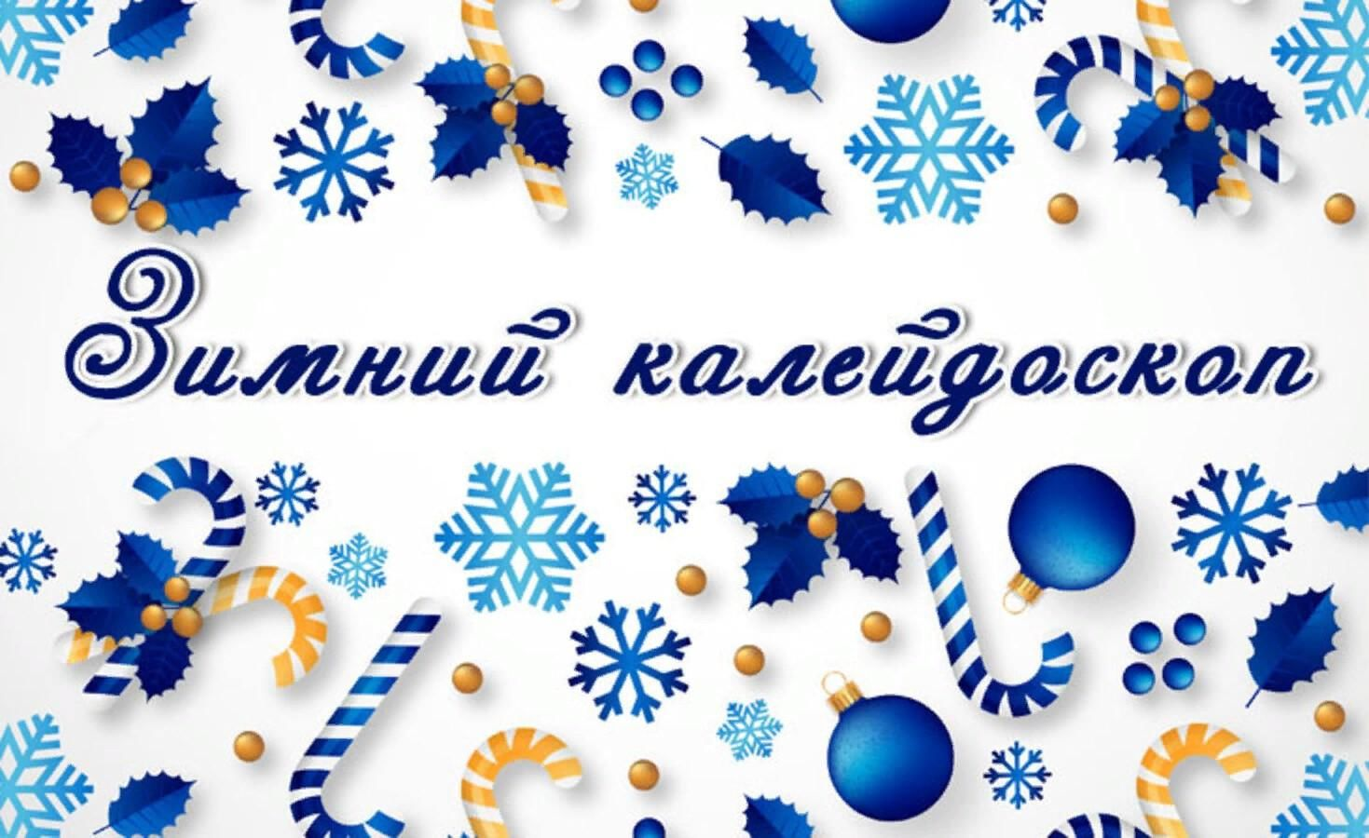

TASK 1. Choose the right answer.
1. Which is the first season of the year?
(autumn, summer, winter)
2. Which are the winter months?
(April, June, December, March, February)
3. Which month is the coldest?
(March, January, July, November)
4. In winter the days are….
(longer, warmer, shorter)
5. The coldest season is…
(autumn, summer, winter)
6. The longest nights are in…
(April, June, December, March)
7. Do you know the winter holidays?
8, Christmas Day is held on….
(March 30th, December 25th, February 25th)
9. , Christmas Day is held in honor of the ….
(beginning of winter, birth of Christ, birth of Santa Claus)
10. On Christmas morning the children find the gifts in the…..
(chimney, under the Christmas tree, in the stockings)
11, New Year’s Day held on…..
(January 1st, December 31st, January 2nd)
TASK2. Choose the right word.
- Снег ложится на дома, к нам опять пришла …….
(Spring, Winter, Summer)
- Холода, сугробы,……и конечно Новый год.
(snow, rain, ice, cream)
- С неба хрустящий, как хлеб. Хлопьями падает……..
(salt, sugar, snow, sleep)
- Вот моя деревня, вот мой дом родной,
Вот качусь я в……..по горе крутой.
(sledge, spend, stand, screen)
- Вот свернули санки, и я на бок-хлоп,
Кубарем качуся под гору в………
(snowball, stone, snake, snowdrift)
- По дороге по прямой шла зима с ………
Шла зима к себе домой - снег стелила розовый.
(frame ,frost, fridge, front)
- На поляну, на лужок тихо падает снежок.
Улеглись……, белые пушинки.
(snowfall, snowman, snowflake)
- Мы катаемся на санках, пишем на катке круги,
Ловко бегаем на…….., и играем все в снежки.
(tree, sky, ski, skate)
- Снежок порхает, кружится, на улице бело
И превратились лужицы в холодное…….
(glad, game, glass, grate)
- Где летали, пели зяблики, сегодня – посмотри!
Как, розовые яблоки, на ветках……..
(bullet, bullfinch, bubble, brute)
- Гордый северный олень саночки привез,
А на саночках приехал…………
(Big Ben, Black Star, Santa Claus)
- Он приехал в шубе яркой, приготовил всем…….
(gifts, grey, green, goods)
- Во дворе у нас стоит …… с метелкой.
Ночью тёмной сторожит дом он наш от волка.
(snowfall, snowman, snowfrost, snowball)
TASK3. Connect the words under the number 1 with the words under the number 2.
1. Snow, cold, frosty, white, fluffy, New year, slippery, ski, skating, sweet, colorful, Santa, new, red, north

2.Ice,morning,gifts,toys,wind,nose,winter,baee,race,ring,year,ceaus,tree,snow,snowflakes
TASK2. Make the sentences.
- In the year, the coldest, winter, is, season.
- On the ground, a lot of, there is, snow.
- Are, the new year, the best holidays, and Christmas, in winter.
- When, like, it snows, people, some.
- When they are asleep, little children, comes to visit them, believe that, Santa Claus.
- In their stockings, on Christmas morning, look, he children.
- The New Year’s arrival, spend this day, after celebrating, visiting friends, many people.
- It is not very cold, it is pleasant, and it snows, to walk when.
- White, is, and, clean, the snow.
- Many people, church, On Christmas Day, go to.
- TASK2. Choose the right word.
(cakes, snow, holiday, coldest, home, stockings, winter, tree, cooking)
- Christmas is a family…
- On Christmas morning the children look in their…
- They decorate their Christmas…
- The people stay at… and spend the time with heir families.
- Winter is the… season in the year.
- The best holidays in… are the new year and Christmas.
- There is a lot of… on the ground.
- The housewife is busy… a turkey and baking Christmas…

